МИНОБРНАУКИ РОССИИ
Санкт-Петербургский государственный
электротехнический университет
«ЛЭТИ» им. В.И. Ульянова (Ленина)
Кафедра Информационных Систем

отчет
по лабораторной работе №1
по дисциплине «ООП»
Тема: Введение в ООП. Создание MMO РПГ с нуля

Студент гр. 5372 |  | Цветов И.С
Преподаватель |  | Глущенко А.Г.

Санкт-Петербург
2026

Цель работы: Изучить и применить на практике ключевые концепции объектно-ориентированного программирования (инкапсуляция, наследование, полиморфизм, абстракция), освоить безопасное управление динамической памятью в современном стандарте C++ («Правило пяти», умные указатели), а также реализовать порождающие и поведенческие паттерны проектирования
2. Техническое задание и требования к программе
1. Игровое поле: Создание класса GameField с фиксированными размерами, лимитом существ, функциями отображения, добавления, перемещения и чистки погибших юнитов.
2. Иерархия существ: Реализация 7 уникальных фракций, в каждой из которых присутствует по 3 типа юнитов (базовый, дальник, чемпион) - всего 21 уникальное существо.
3. Инкапсулированные атрибуты: Вынесение характеристик здоровья, брони и атаки в отдельные классы с внутренней валидацией данных.
4. Управление памятью: Строгое соблюдение Правила пяти для глубокого копирования и перемещения ресурсов игрового поля, использование умных указателей std::unique_ptr для исключения утечек памяти.
5. Паттерны проектирования: Реализация паттернов Фабричный метод, Прототип и Итератор.
6. Разбиение на файлы: Логическое разделение структуры проекта на заголовочные файлы и файлы реализации.

Архитектура программы и примененные ООП-концепции

• Инкапсуляция: Все критические данные классов (характеристики, координаты, коллекции) скрыты в секциях private и protected. Изменение состояния объектов возможно только через публичные интерфейсы (методы damage(), reduce(), take_damage()), что исключает перевод объектов в некорректное состояние из внешнего кода.
• Наследование: Создана глубокая иерархия классов. Базовый абстрактный класс Unit передает общие свойства промежуточным классам фракций (например, HavenUnit, InfernoUnit), от которых наследуются конечные классы конкретных существ (Squire, Titan, UntamedCyclops), переиспользуя логику родительских компонентов.
• Полиморфизм: Игровое поле оперирует исключительно указателями на базовый класс std::unique_ptr<Unit>. В момент вызова методов get_symbol(), get_type() или clone() среда исполнения C++ автоматически определяет реальный тип дочернего класса (динамический полиморфизм), обеспечивая уникальное поведение для каждого существа.
• Абстракция: Выделены только значимые для симуляции боя характеристики объектов. Классы Unit и UnitFactory являются абстрактными (содержат чисто виртуальные методы = 0), задавая строгий архитектурный контракт для всей системы.

Описание реализованных паттернов проектирования

Паттерн Фабричный метод (Factory Method)
• Зачем нужен: Отделяет процесс создания существ от логики их использования на игровом поле, реализуя принцип Open/Closed Principle (OCP) из SOLID.
• Реализация: В файле UnitFactory.h объявлен абстрактный класс UnitFactory с методом create_unit. Каждая из 7 фракций имеет свою конкретную фабрику (например, StrongholdFactory), которая инкапсулирует параметры здоровья, брони и атаки для своих существ, избавляя клиентский код в main.cpp от жесткой привязки к конкретным классам мобов.
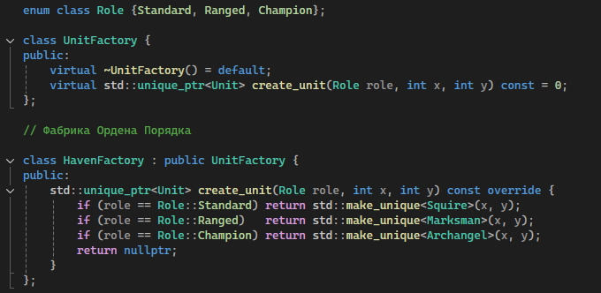

Паттерн Прототип (Prototype)
• Зачем нужен: Позволяет создавать точные дубликаты полиморфных объектов, зная только их базовый абстрактный интерфейс.
• Реализация: В классе Unit объявлен виртуальный метод clone(), который переопределен у каждого из 21 существа. Метод использует конструктор копирования текущего объекта (*this) и возвращает его глубокую копию. Применяется для клонирования армии при копировании игрового поля.
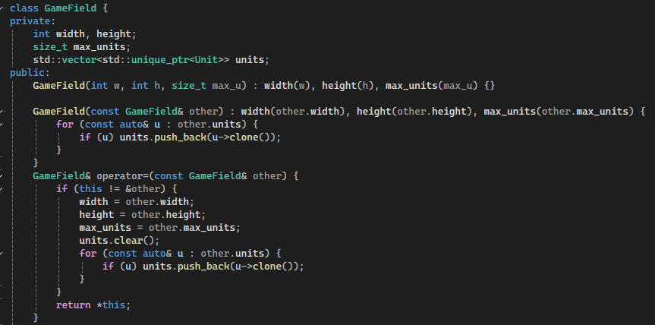

Паттерн Итератор (Iterator)
• Зачем нужен: Предоставляет безопасный доступ к элементам коллекции без раскрытия её внутреннего устройства и нарушения инкапсуляции.
• Реализация: Класс GameField скрывает приватный контейнер std::vector в секции private. Публичные методы begin() и end() адаптируют встроенные итераторы вектора, позволяя обходить поле боя в main.cpp стандартным лаконичным циклом for (auto& creature : field1).
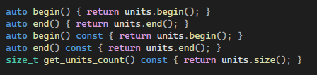

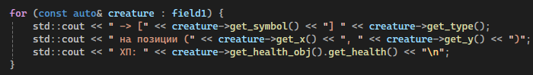

Структура проекта

Программа разделена на 6 логических файлов, расположенных в одной директории проекта:
1. Health.h - заголовочный класс здоровья, управляющий жизненным циклом, уроном и лечением.
2. Armor.h - заголовочный класс брони, рассчитывающий формулу поглощения входящего урона.
3. Attack.h - заголовочный класс атаки, отвечающий за расчет взаимодействия с чужой броней.
4. Unit.h - абстрактный базовый класс существа, связывающий атрибуты через композицию.
5. Units.h - заголовочный файл, содержащий иерархию 7 фракций и конфигурацию 21 моба с кириллическими маркерами отрисовки.
6. UnitFactory.h - заголовочный файл с иерархией абстрактных и конкретных фабрик для генерации существ по ролям (Role).
7. GameField.h - заголовочный файл игрового поля, реализующий «Правило пяти» (noexcept перемещение, глубокое копирование), итераторы и логику отображения сетки с пробелами для выравнивания пропорций.
8. main.cpp - файл реализации, содержащий точку входа, настройку локализации консоли (setlocale) и демонстрационные сценарии симуляции (спавн, обход итератором, массовое заклинание «Армагеддон», точечное удаление по индексу).

Результаты работы программы

• Сценарий 1: Успешно создается ровная квадратная рамка игрового поля 12х12 с границами из символов X. Существа фракций корректно занимают свои места согласно переданным координатам и отображаются уникальными русскими буквами (А - Архангел, Ц - Циклоп, Э - Изумрудный дракон и т.д.).
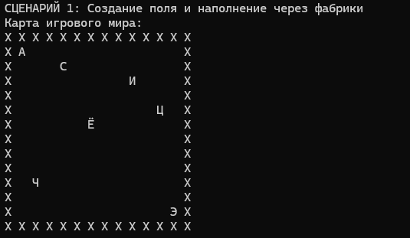
• Сценарий 2: Итератор успешно осуществляет последовательный обход коллекции, выводя в консоль полные имена существ, их точные позиции и текущий запас здоровья.
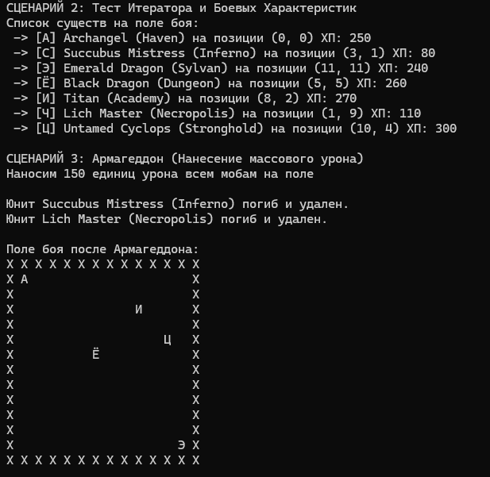

• Сценарий 3: При нанесении массового урона в 150 единиц, итератор поля пробегает по каждому существу. Юниты с низким запасом ХП (Суккуб, Лич) погибают. Метод remove_dead_units() выводит в консоль их точные имена и автоматически очищает выделенную под них динамическую память без утечек. Мобы с большим запасом ХП остаются на квадратном поле.
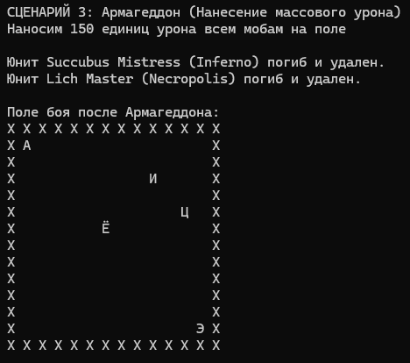

Заключение

В ходе выполнения лабораторной работы были успешно освоены принципы ООП и применены современные стандарты разработки на C++. Разделение логики на классы-атрибуты, классы-существа и классы-создатели позволило построить гибкую, масштабируемую и безопасную архитектуру игрового приложения.

